
体 育 组 简 报
2021年6月 第四期
主编：体育组

要闻速递：
- 学校举行八年级足球比赛、七年级3对3篮球比赛。
- 钱继良、田俊杰、王秀芳 张涛老师开设立德树人课题公开课。
1、学校举行七年级足球比赛、八年级3对3篮球比赛。
为了丰富学生校园生活，在校领导的关心和支持下，我校八年级进行足球比赛，七年级进行篮球3对3比赛。经过两个星期的激烈角逐，七年级5班获得篮球比赛冠军，八年级6班和八年级4班进入了足球比赛决赛。通过比赛增强了班级凝聚力，帮助学学会团结协作，养成顽强拼搏，勇往直前的意志品质！

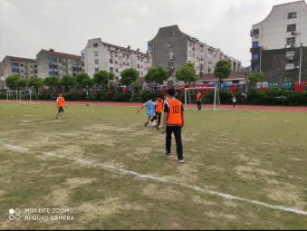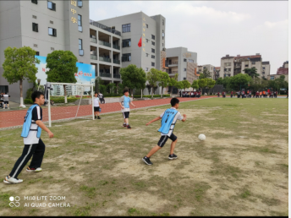
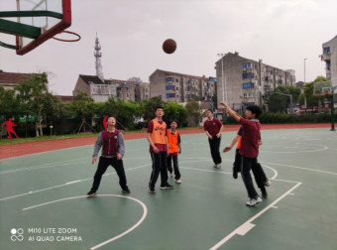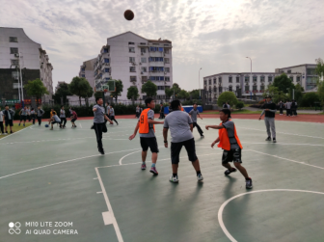

2.张涛等四位老师开设以立德树人为主题公开课。
本学期6月份田俊杰老师和王秀芬老师开设篮球运球公开课，钱继良老师开设快速跑公开课，张涛老师开设实心球公开课，本课以立德树人为主题开设，全体组内老师一起听课评课，取得了比较好的效果。

